בנק ישראל  דוברות והסברה כללית |  | ירושלים, ‏כ"ג טבת, תשפ"ו  ‏12 ינואר, 2026

بيان صحفي:
تحليل جديد ضمن سلسلة "تحليلات السياسات والقضايا البحثية" الصادرة عن قسم الأبحاث في بنك إسرائيل:
من جائحة كورونا إلى حرب "السيوف الحديدية": تحليل العوامل المؤثرة على التضخم المالي والناتج المحلي في إسرائيل

- خلال فترة التعافي من جائحة كورونا (2021–2023)، نجم التضخم المالي في إسرائيل بشكل رئيسي عن ارتفاع في الطلب، إلى جانب قيود معتدلة نسبيًا على جانب العرض في المراحل الأولى، والتي تعمّقت لاحقًا.
- مع اندلاع حرب "السيوف الحديدية" في أكتوبر 2023، أصبحت قيود العرض العامل الرئيسي في ارتفاع التضخم، على خلفية انخفاض توفر القوى العاملة واضطرابات في سلاسل التوريد.

إن فهم العوامل الاقتصادية الكلية المؤثرة على التضخم المالي والنمو، ولا سيما التمييز بين العوامل المرتبطة بالطلب وتلك المرتبطة بالعرض، يُعد أمرًا محوريًا في بلورة السياسة النقدية، نظرًا لما لكل من هذه العوامل من تداعيات مختلفة على توجهات السياسة. تحليل جديد أجراه الدكتور إيتمار كاسبي من قسم الأبحاث في بنك إسرائيل، يركّز على تحديد العوامل التي دفعت التضخم المالي والناتج المحلي في إسرائيل منذ مطلع عام 2020 وحتى الربع الأول من عام 2025، في سياق جائحة كورونا وحرب "السيوف الحديدية". يعتمد التحليل على نموذج قياسي هيكلي (VAR)، ويمكِّن من الفصل بين تأثيرات الطلب والعرض والسياسة النقدية على معدلات التضخم المالي والنمو في الاقتصاد الإسرائيلي.
تُعرض النتائج الرئيسية للتحليل في الشكل رقم 1، الذي يبيّن مساهمة العوامل المختلفة في تطور التضخم المالي والنمو الحقيقي في إسرائيل منذ عام 2020. يظهر في كل من الرسوم البيانية خطّان: أحدهما يمثّل القيم الفعلية للتضخم والنمو، والآخر يُظهر التقديرات المتوقعة وفق النموذج في حال لم تقع أحداث استثنائية مثل جائحة كورونا أو الحرب. ويعكس الفرق بين الخطين التأثير الإجمالي لهذه الأحداث. أما الأعمدة الملوّنة، فتعكس المساهمة النسبية لعوامل الطلب (باللون البرتقالي) وعوامل العرض (باللون الأخضر) في هذا الفرق.
تشير نتائج التحليل إلى أنّه خلال فترة التعافي من جائحة كورونا، كان العامل الأساسي وراء ارتفاع التضخم المالي هو النمو الحاد في الطلب الكلي، المدعوم بخطوات سياسة توسعية، مثل تقديم منح مباشرة للأسر من قبل الحكومة، وتدخل بنك إسرائيل عبر شراء السندات الحكومية في السوق الثانوية. وبالمقابل، منذ اندلاع حرب "السيوف الحديدية" في أكتوبر 2023، أصبحت الصدمات على جانب العرض هي العامل المركزي في ارتفاع التضخم المالي والانخفاض في النشاط الاقتصادي، على خلفية التجنيد الواسع لقوات الاحتياط، وتراجع توفر العمالة غير الإسرائيلية، واضطرابات في سلاسل الإنتاج.
وتُظهر النتائج أنه في كل من الفترتين – فترة التعافي من كورونا وفترة الحرب – كان هناك فائض في الطلب مقارنة بالناتج المحتمل. إلا أنّ الفرق الجوهري يتمثل في أن الزيادة في الطلب كانت المحرّك الرئيس خلال فترة الكورونا، بينما خلال الحرب كان التراجع في الناتج المحتمل هو الذي أدى إلى هذا الفائض. ورغم اختلاف السياق الاقتصادي بين الفترتين، فإن كلتاهما تطلبت اتباع سياسة نقدية انكماشية: في الأولى لكبح الطلب الزائد مقارنة بالناتج المحتمل القائم، وفي الثانية لضبط الفائض في الطلب في ظل انخفاض الناتج المحتمل.

الشكل 1: تحليل مساهمة عوامل الطلب والعرض في التضخم المالي والنمو
الربع الأول 2020 حتى الربع الأول 2025
التضخم النمو الحقيقي

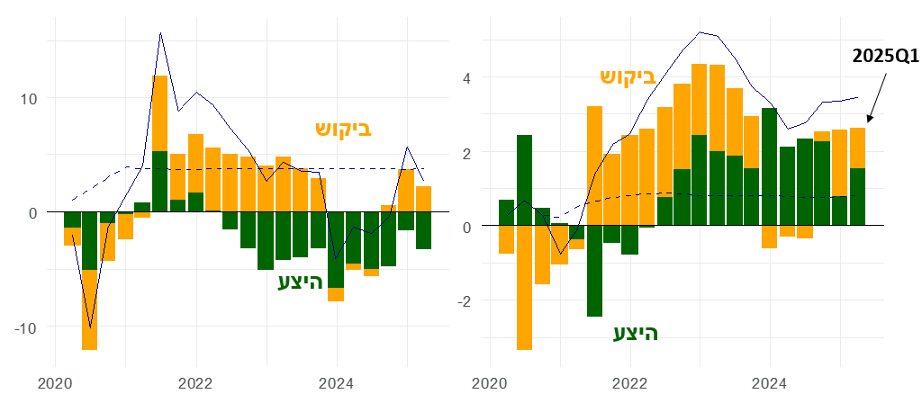
ملاحظات: نسبة التغير السنوي (الربع الحالي مقارنةً بالربع المقابل من السنة السابقة). يشير الخط المتقطع إلى التوقعات حسب النموذج، بينما يشير الخط المتصل إلى المعطيات الفعلية. تمثّل الأعمدة مساهمة عوامل الطلب والعرض التي طرأت منذ بداية عام 2020 في الفجوة بين البيانات الفعلية والتوقعات، كما تم احتسابها بناءً على النموذج.
المصدر: حسابات المؤلف استنادًا إلى بيانات دائرة الإحصاء المركزية.

